SRIJEDA, 6.5.2020.
RIJEŠI ZADATAK . U ZADATKU IMA VIŠE STVARI ZA KUPITI…TE STVARI DODATNO I POSEBNO ZBROJI.
1)MERI JE DOBILA POPIS NA POSLU ŠTO TREBA KUPITI U TRGOVINI.
IGLE ZA ŠIVANJE | 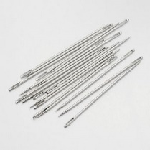 | PAKET= 14 KUNA
ŠKARE ZA KROJENJE-2 KOMADA | 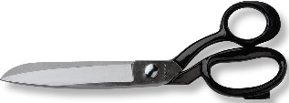 | 1 KOMAD=154 KUNE
METAR-3 KOMADA |  | 1 KOMAD=5 KUNA
MAŠINA ZA ŠIVANJE | 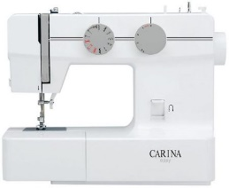 | 1348 KUNA

KOLIKO JOJ JE NOVACA POTREBNO?
RAČUN:

ODGOVOR:_______________________________________________________

_________________________________________________________________
ŠTO MISLIŠ, ŠTO JE MERI PO ZANIMANJU?_______________________________________________________________________

